**文化浸润心灵 课例展示素养**

**----廖洪森名师工作室活动（一百一十六）**

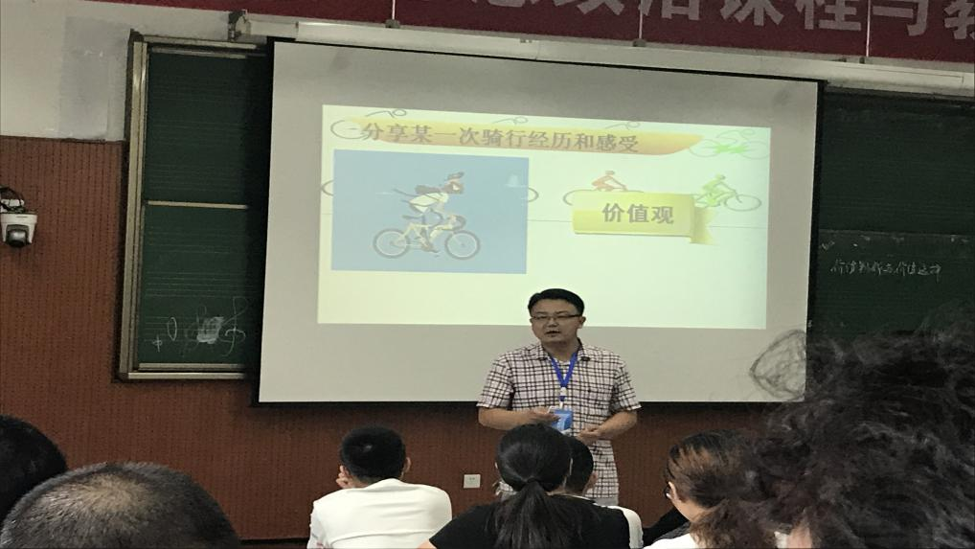课堂是教师生命价值的舞台，是学生汲取知识、升华思想的殿堂。俗话说：“三人行，必有我师焉。”2017年6月17日，双流区廖洪森工作室全体成员带着一颗学习探讨的心，在成都师范大学观摩了成都树德中学光华校区高中政治老师周佳颐《价值判断与价值选择》的一节政治课。导师廖洪森担任本次观摩活动特邀嘉宾。

周老师以当下热门话题“共享单车”为例，贴近生活，由小问题为切口引出大道理。整个教学过程层层递进。首先，周老师请同学们分享自己骑共享单车的经历，引出价值观的概念和定义；然后创设四个情景，请同学们判断那些是价值选择和价值判断；接下来以古往今来人们出行方式的变换为线索，引导学生自主思考、探究，小组有序讨论、交流。得出价值判断和价值选择具有社会历史性的结论。

教学活动中周老师风趣幽默，语言丰富，课程的新颖设计充分体现了老师扎实的教学素养，从生活中的现象分析问题，理性思考、解决问题，带领学生共同探索了富有文化魅力的政治课堂，以文化浸润学生心灵。

最后，成都市教科所德育与心理健康研究室主任，四川省高中课程改革政治学科专家组组长卢志老师、四川省遂宁中学许校长、导师廖洪森等对本次研讨活动做了总结发言。他们首先表扬了周老师的教学实效和敢为人先的精神，肯定了周老师的对话式教学模式真正地做到了贴近生活、贴近学生、贴近实际，同时也肯定了周老师对学生学科素养的有效培养，并提出了宝贵意见及美好期望。

此次活动历时三个小时，为我工作室思想政治教学改革进一步开阔了思路，激励各位老师秉承“勇于实践、敢于创新”的理念，作为政治老师，在新课改的浪潮中，要坚持在教学中引领学生自觉认同正确的价值标准，把握人生的正确方向，形成良好的道德品质，以满怀的热情投入到教学工作中去。